1. 浮动：设置float:left/right
2. 浮动的影响：
   1. 要想让父元素不受浮动的影响，可以设置：overflow:auto

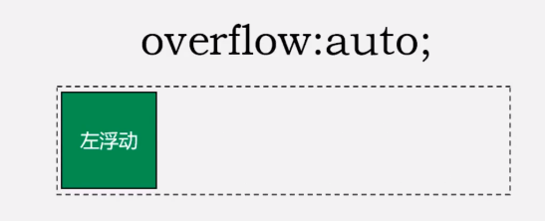

* 1. 让当前元素不受前面浮动元素的影响时：可以设置clear:left/right/both

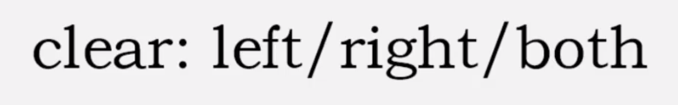

1. 浮动元素在排列时，只参考前面一个元素的位置即可。

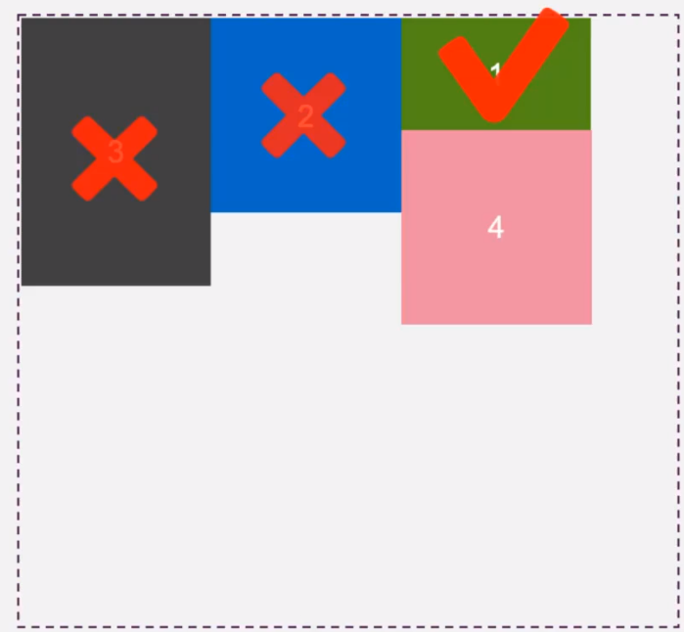

1. 当做右浮动时，排列的顺序相反：

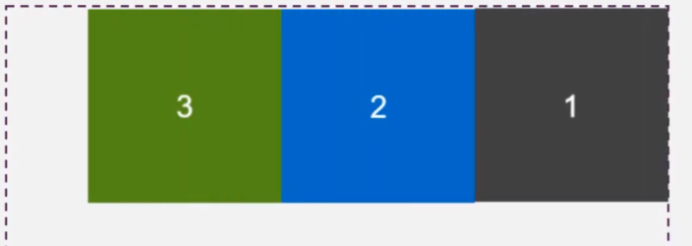

1. 浮动元素不会覆盖文字内容，不会覆盖图片内容，也不会覆盖表单元素。

